UJENZI WA OFISI ZA MAKAO MAKUU NA MIKOA ZA OFISI YA TAIFA YA MASHTAKA UMEPAMBA MOTO

1.0 UTANGULIZI
Ofisi ya Taifa imepanga kujenga Ofisi ya Makao Makuu – Dodoma, pamoja na Ofisi za Mikoa na Wilaya. Aidha, hadi kufikia leo, Ofisi inatekeleza miradi kumi na moja ya ujenzi wa Ofisi ikiwemo Ofisi ya Makao Makuu (Njedengwa – Dodoma) pamoja na Ofisi za Mikoa ya Kimashtaka ya Ilala, Pwani, Morogoro, Mbeya, Manyara, Shinyanga, Geita, Njombe, Katavi na Rukwa. Hivyo kufanya jumla ya Ofisi kumi na moja (11) zinazoendelea kujengwa ambazo zipo katika hatua mbalimbali. Ujenzi huu umeanza kuanzia Mwaka 2022/2023. Zifuatazo ni ramani za majengo ya Ofisi katika ngazi ya Makao Makuu na Mikoa: -
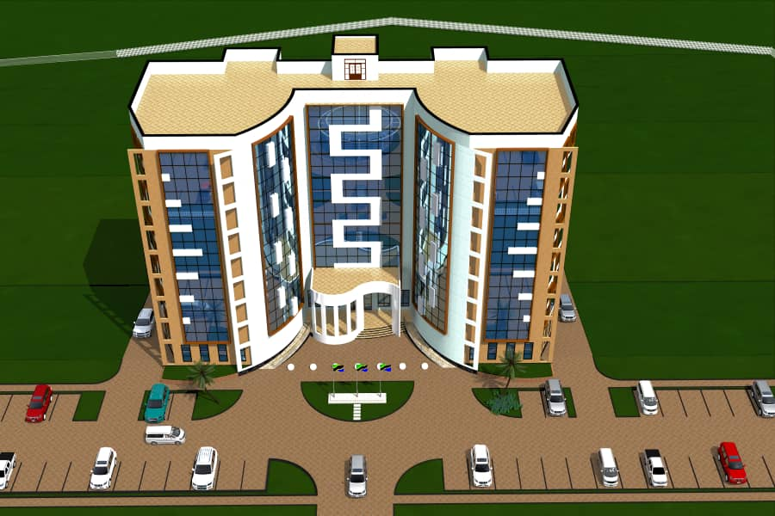
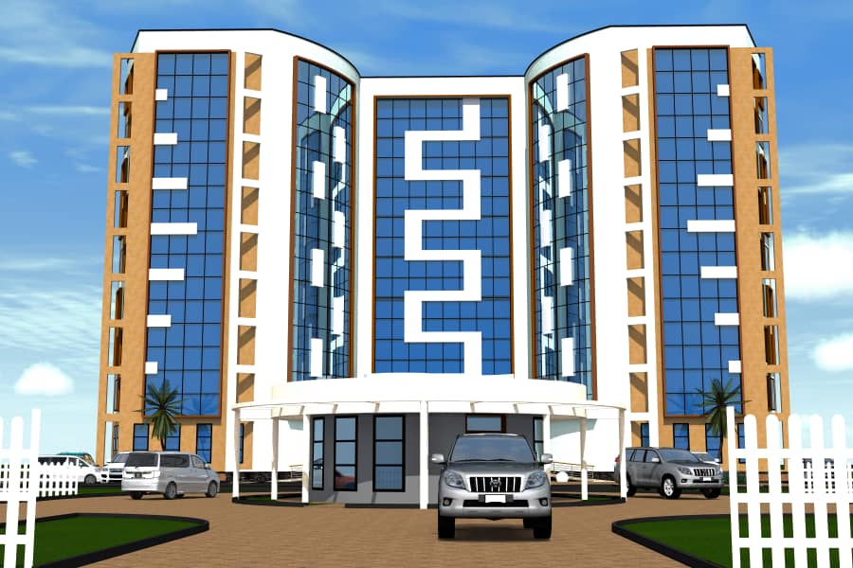
Picha zikionesha muonekano wa ramani ya jengo la Ofisi ya Taifa Makao Makuu -Dodoma
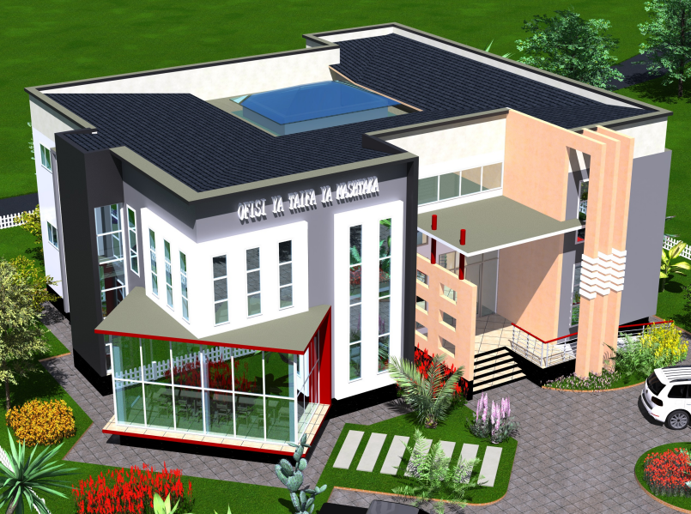
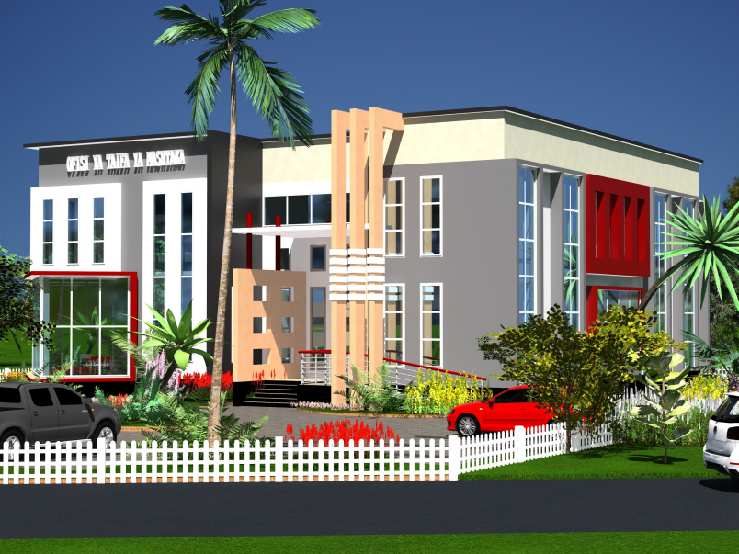
Picha zikionesha muonekano wa ramani ya jengo la Ofisi ya Taifa katika ngazi ya Mkoa.

2.0 HATUA ILIYOFIKIWA KATIKA UJENZI WA OFISI ZA MAKAO MAKUU NA MIKOA

2.1 UJENZI WA JENGO LA OFISI YA TAIFA YA MASHTAKA MAKAO MAKUU - DODOMA
Ujenzi wa Ofisi ya Makao Makuu – Dodoma unafanyika katika kiwanja Na. 103 Kitalu “BA” kilichopo eneo la uwekezaji – Njedengwa.

2.2 Maendeleo ya Ujenzi
Ujenzi wa jengo la Ofisi ambalo litakuwa na ghorofa nane unaendelea kama ulivyopangwa na unatekelezwa na Mkanadarasi Mohamedi Builders. Ujenzi huu hadi sasa (Oktoba, 2022) umefikia asilimia 32 ya utekelezaji. Aidha, ujenzi huu unatekelezwa kwa muda wa miezi kumi na nane (18) na umeanza kutekelezwa kuanzia tarehe 11/03/2022 na unategemea kukamilika ifikapo tarehe 10/09/2023.
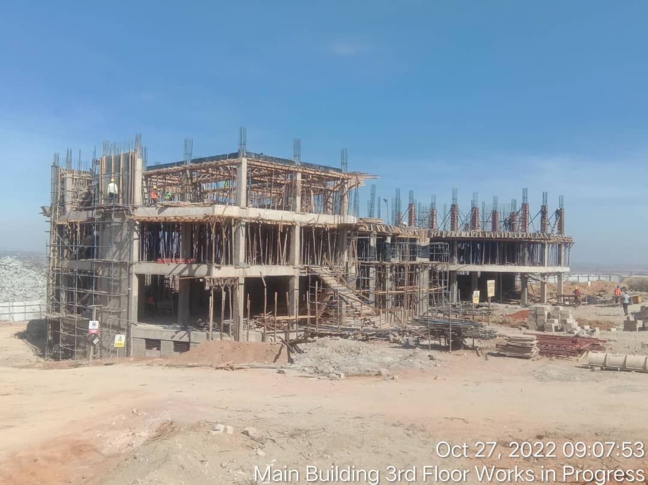

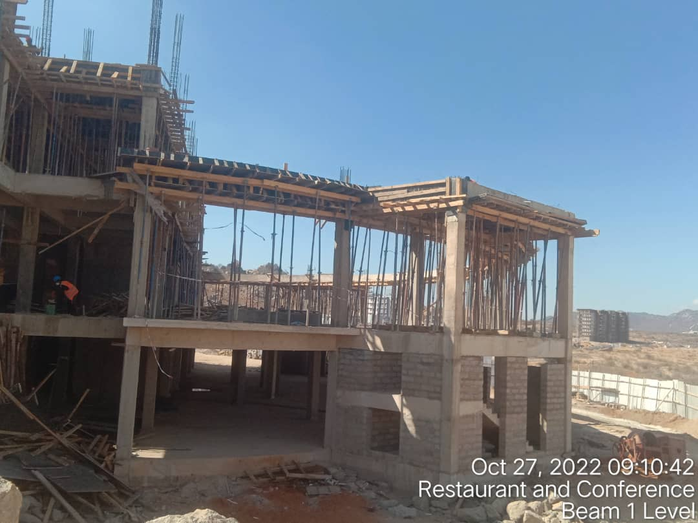
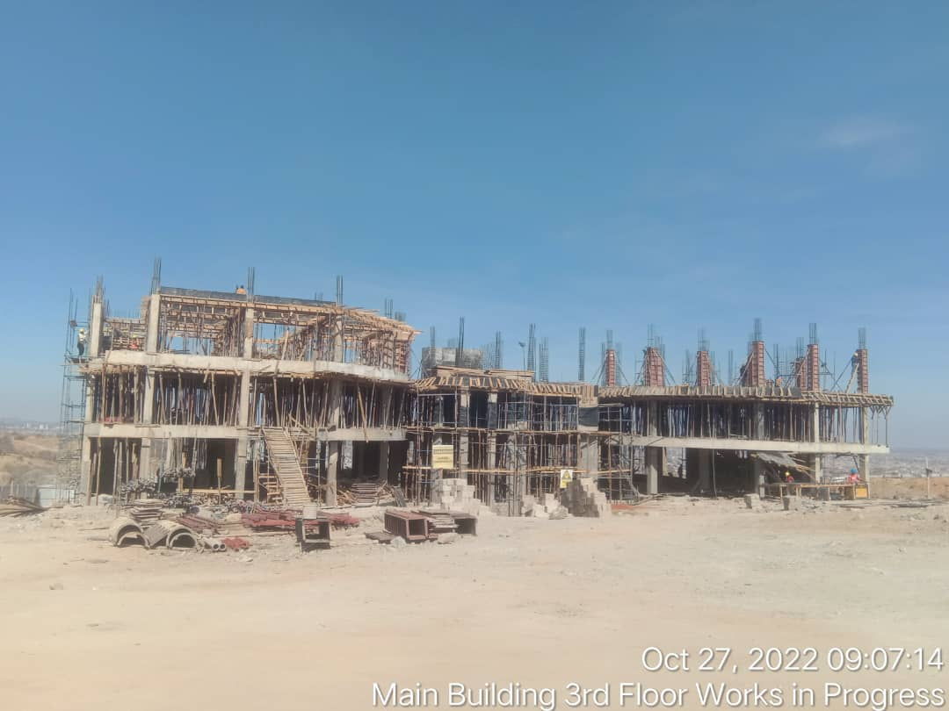
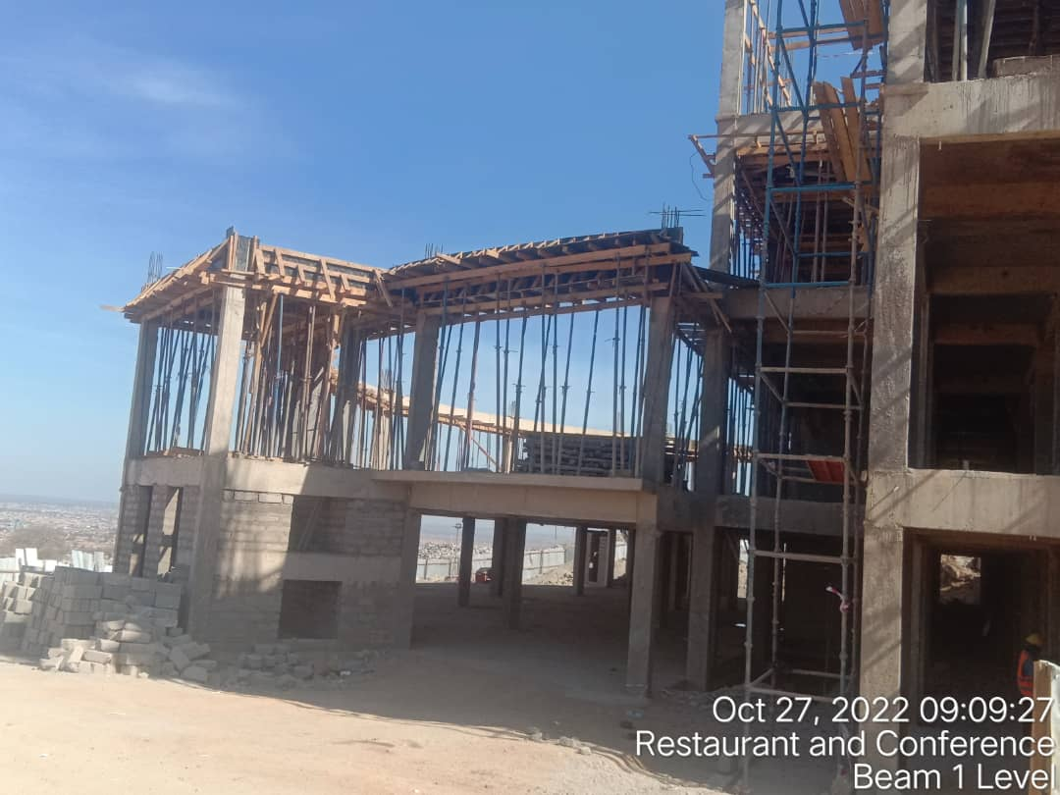
Picha za mradi wa jengo la Ofisi ya Taifa ya Mashtaka Makao Makuu-Dodoma

2.3 UJENZI WA MAJENGO YA OFISI ZA MIKOA YA MOROGORO, PWANI, ILALA, MBEYA, MANYARA, SHINYANGA, GEITA, NJOMBE, KATAVI NA RUKWA.
Ujenzi wa majengo ya Ofisi za Mikoa umepangwa kufanyika katika awamu mbili ambapo awamu ya kwanza inahusisha Structural work and fixing services (Construction of Foundation, Ground floor, Slubs, Beams and Roof structure) na awamu ya pili inahusisha Finishing and fixing services.

2.3.1 Ujenzi wa Ofisi ya Taifa ya Mashtaka Mkoa wa Morogoro
Ujenzi wa Ofisi unaendelea chini ya Mkandarasi (Home Africa Investment Corporation). Ujenzi huu hadi sasa (Oktoba, 2022) umefikia asilimia 65 ya utekelezaji. Aidha, ujenzi huu unatekelezwa kwa muda wa miezi kumi na mbili (12) na umeanza kutekelezwa kuanzia tarehe 10/02/2022 na unategemea kukamilika ifikapo tarehe 11/02/2023.

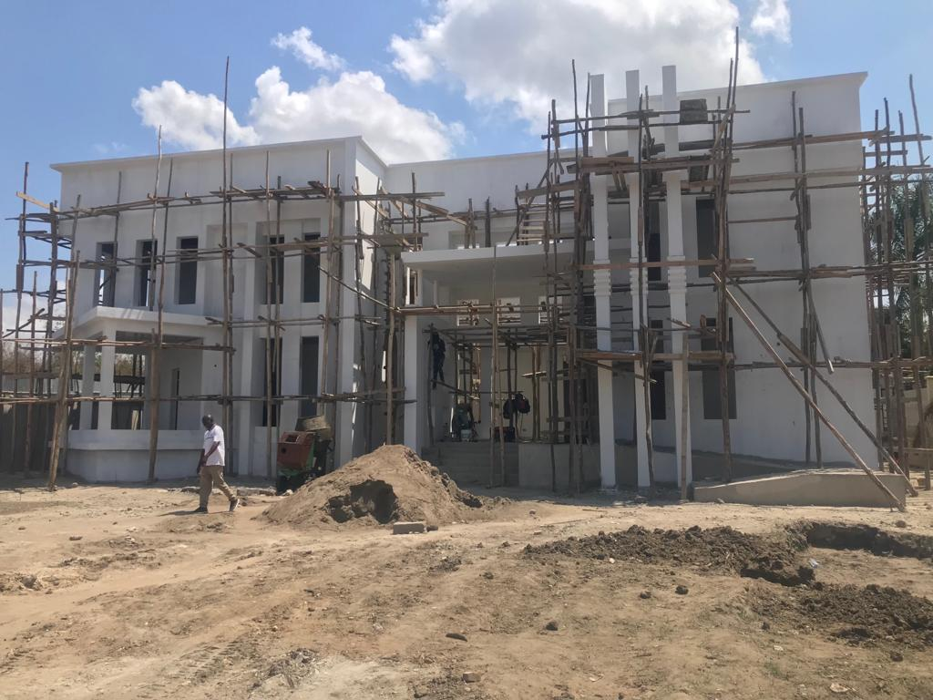
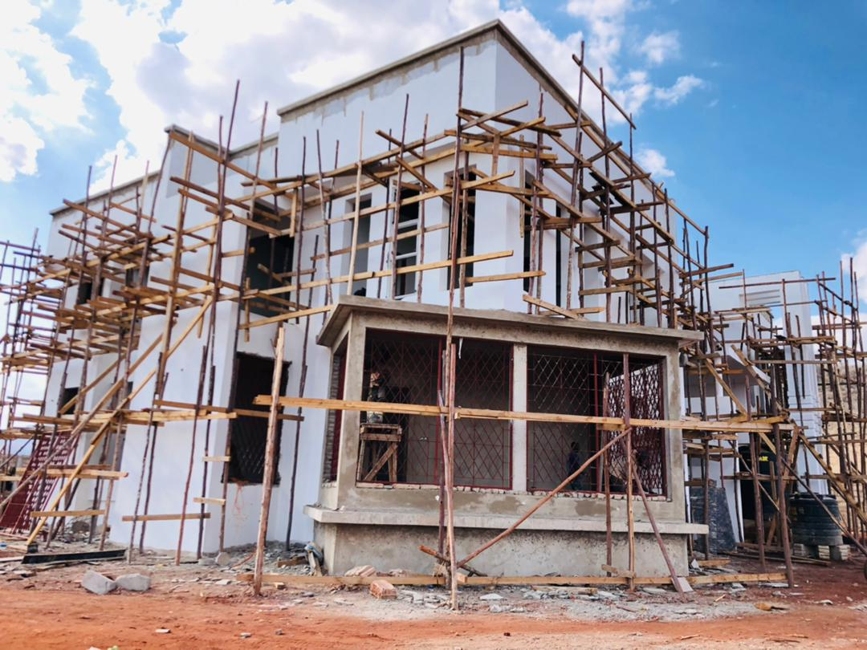
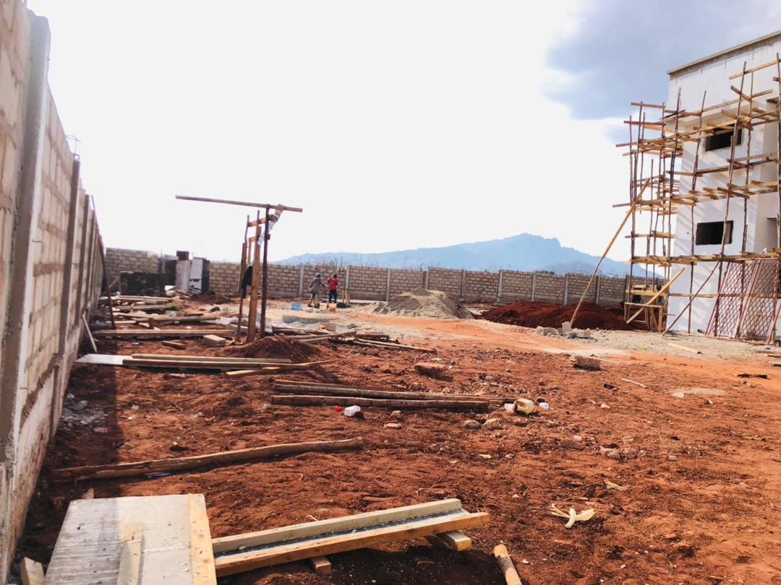
Picha za mradi wa jengo la Ofisi ya Taifa ya Mashtaka Mkoa wa Morogoro

2.3.2 Ujenzi wa Ofisi ya Taifa ya Mashtaka Mkoa wa Mbeya
Ujenzi wa Ofisi unaendelea chini ya Mkandarasi (Home Africa Investment Corporation). Ujenzi huu hadi sasa (Oktoba, 2022) umefikia asilimia 65 ya utekelezaji. Aidha, ujenzi huu unatekelezwa kwa muda wa miezi kumi na mbili (12) na umeanza kutekelezwa kuanzia tarehe 23/01/2022 na unategemea kukamilika ifikapo tarehe 22/01/2023.

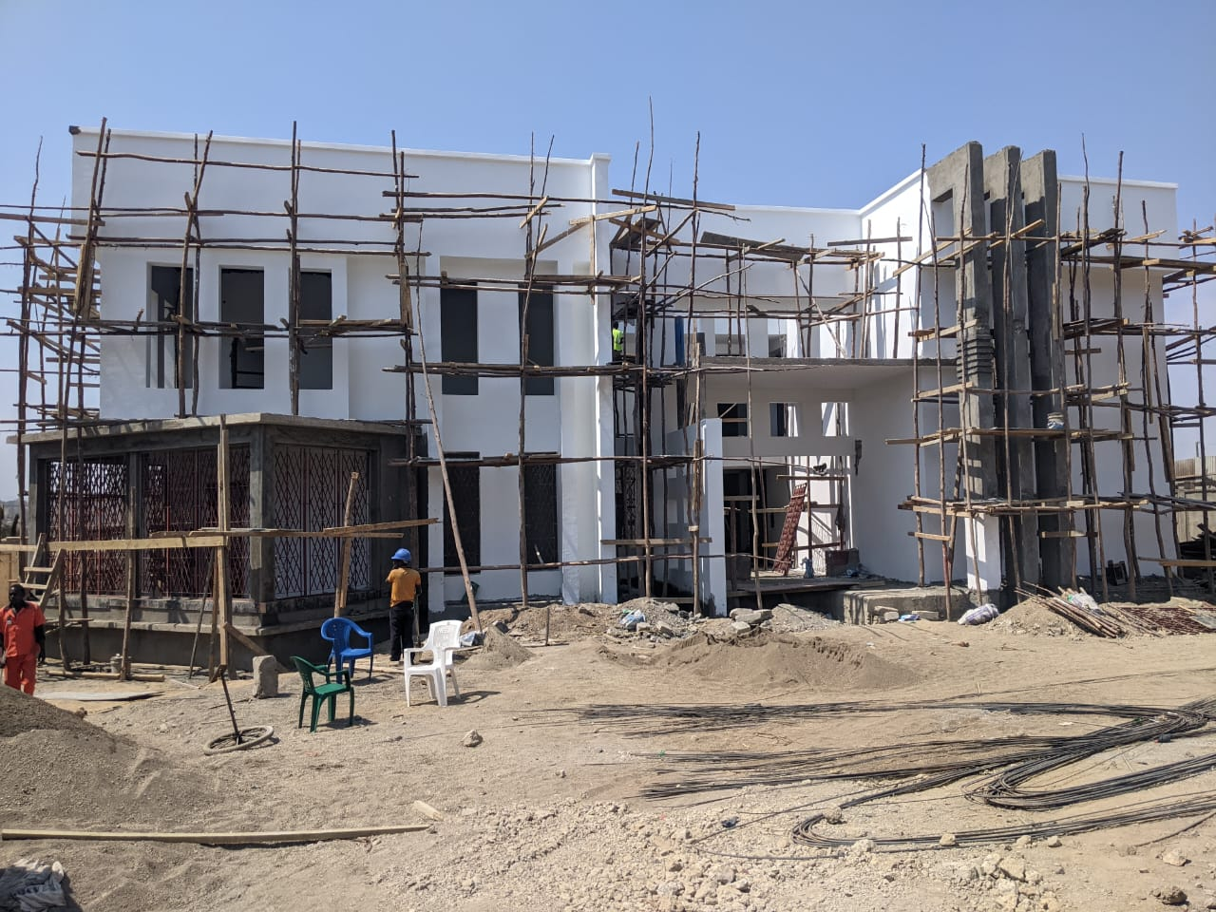

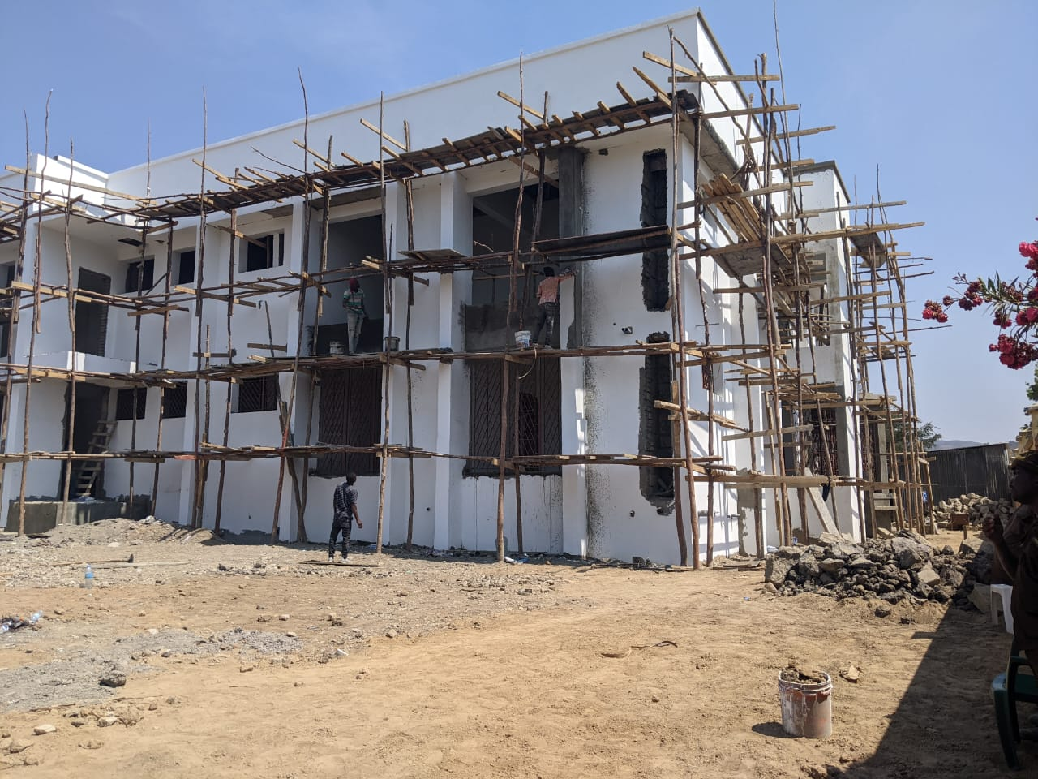

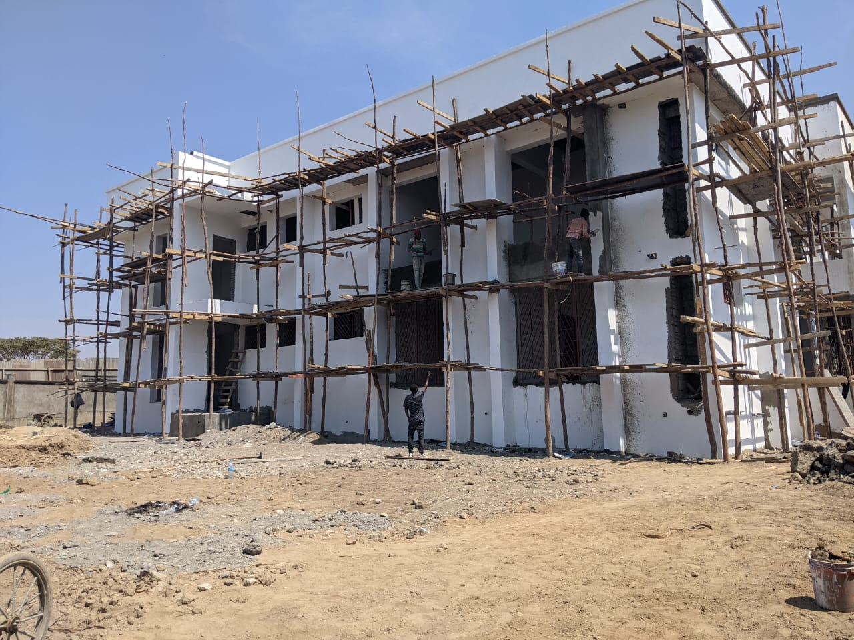
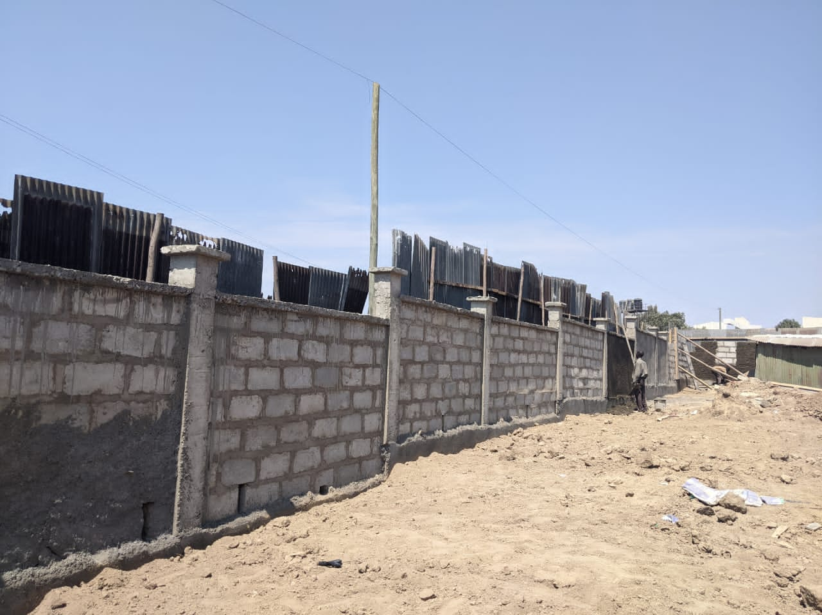
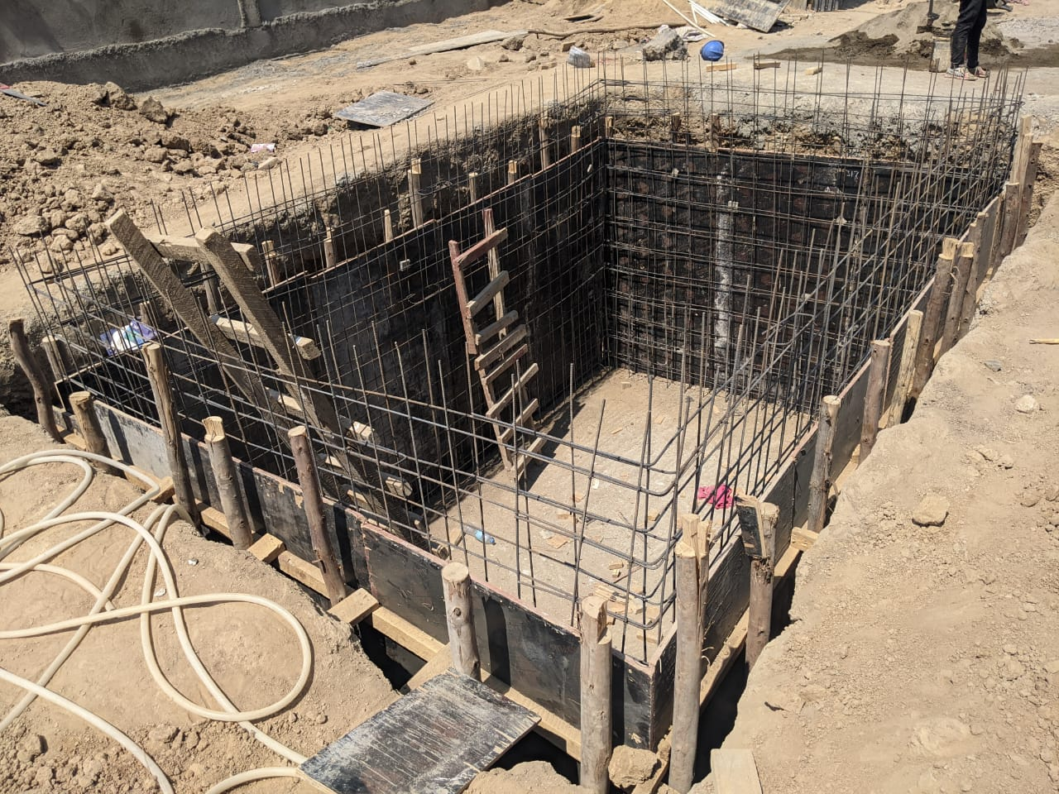
Picha za mradi wa jengo la Ofisi ya Taifa ya Mashtaka Mkoa wa Mbeya

2.3.3 Ujenzi wa Ofisi ya Taifa ya Mashtaka Mkoa wa Pwani (Kibaha)
Ujenzi wa Ofisi unaendelea chini ya Mkandarasi (Coast Inter-business Company Ltd). Ujenzi huu hadi sasa (Oktoba, 2022) umefikia asilimia 87 ya utekelezaji. Aidha, ujenzi huu unatekelezwa kwa muda wa miezi kumi na mbili (12) na umeanza kutekelezwa kuanzia tarehe 27/01/2022 na unategemea kukamilika ifikapo tarehe 26/01/2023.

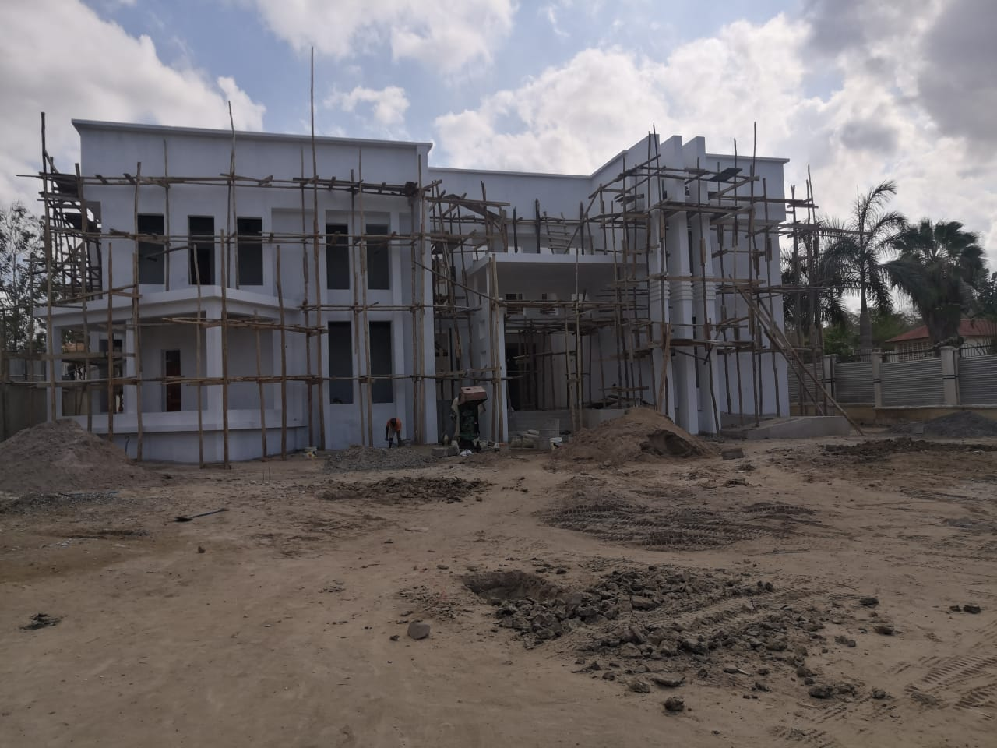
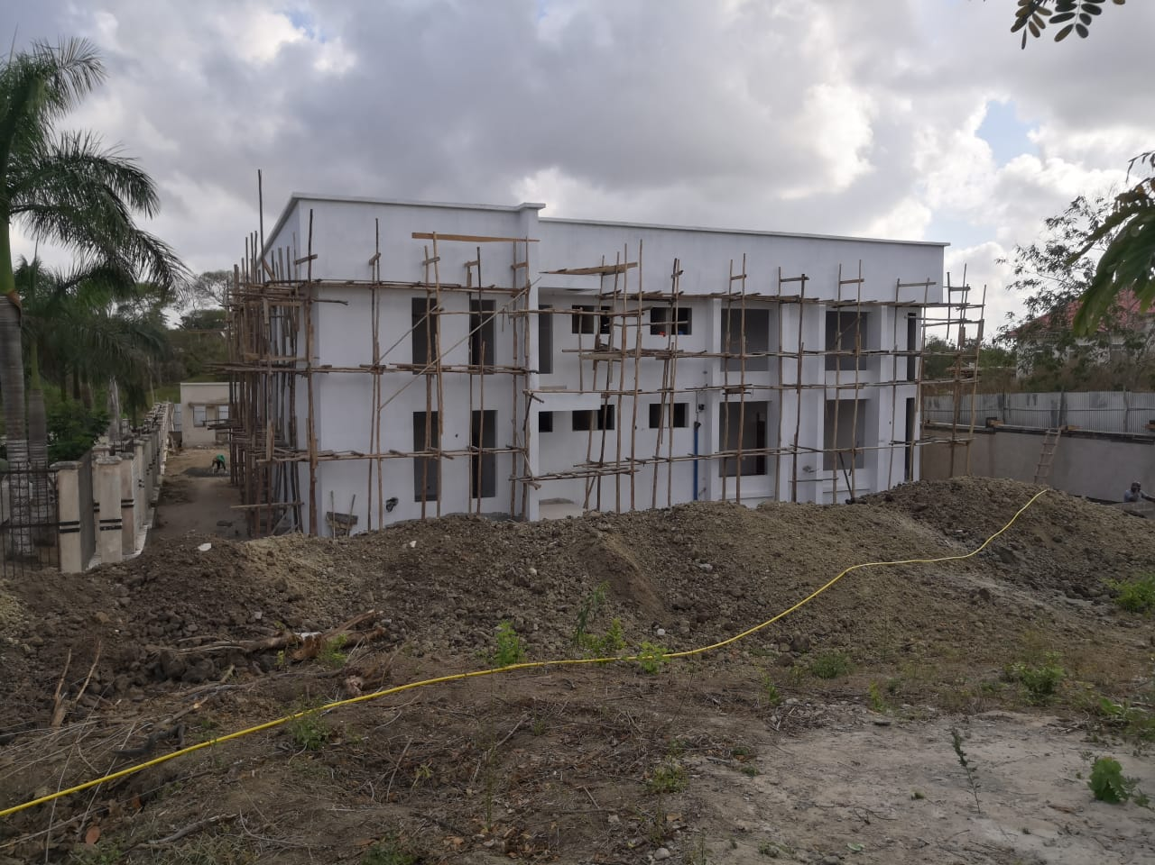
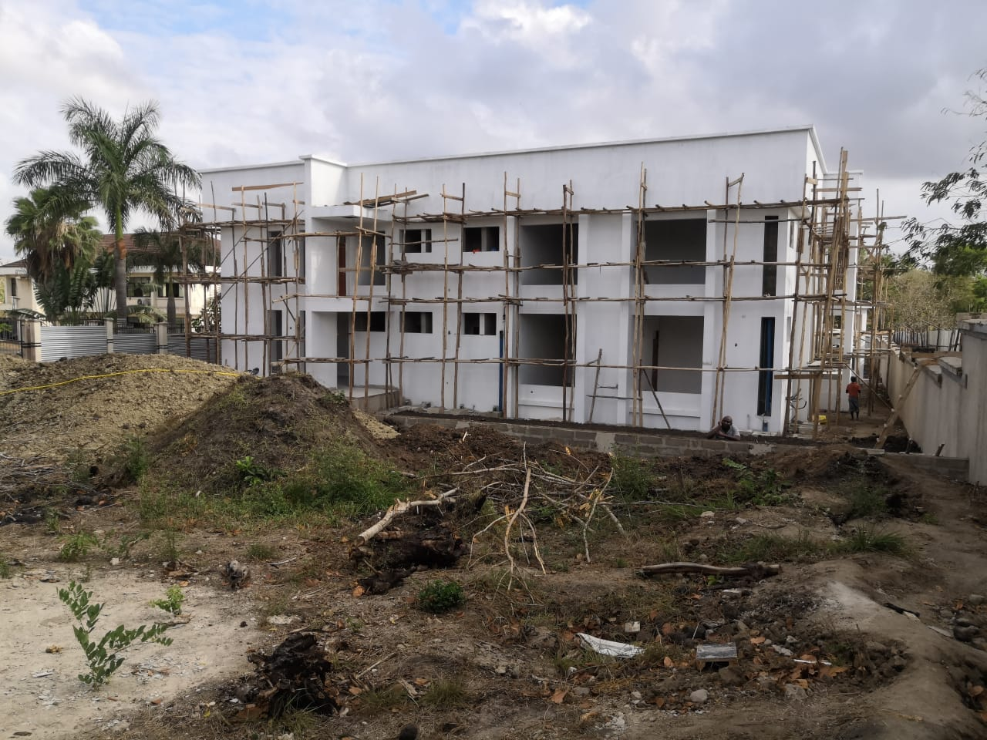
Picha za mradi wa jengo la Ofisi ya Taifa ya Mashtaka Mkoa wa Pwani

2.3.4 Ujenzi wa Ofisi ya Taifa ya Mashtaka Mkoa wa Ilala (Dar es Salaam)
Ujenzi wa Ofisi unaendelea chini ya Mkandarasi (M/S Rizvi Builders Ltd) katika Kiwanja Na. 219, Kitalu ‘B’ Kinyerezi-Dar es Salaam. Ujenzi huu hadi kufikia sasa (Oktoba, 2022) umefikia asilimia 87 ya utekelezaji. Aidha, ujenzi huu unatekelezwa kwa muda wa miezi kumi na mbili (12) na umeanza kutekelezwa kuanzia tarehe 09/02/2022 na unategemea kukamilika ifikapo tarehe 09/02/2023. Ujenzi wa Ofisi hii hadi kukamilika unatarajiwa kugharimu kiasi cha Tsh. 1,500,000,000/=.
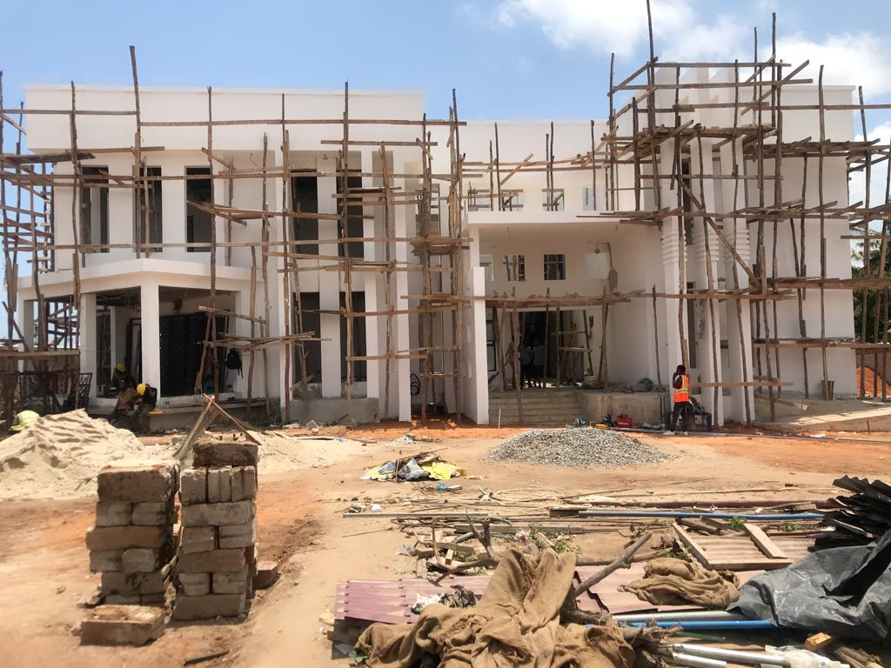
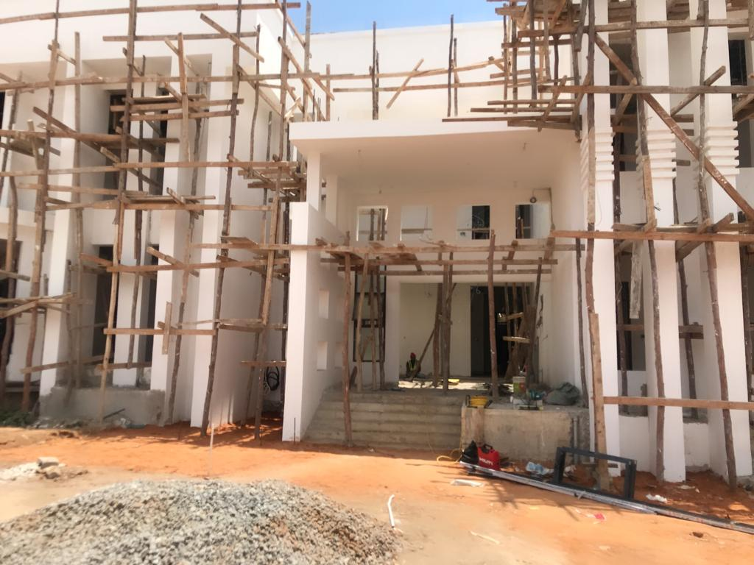

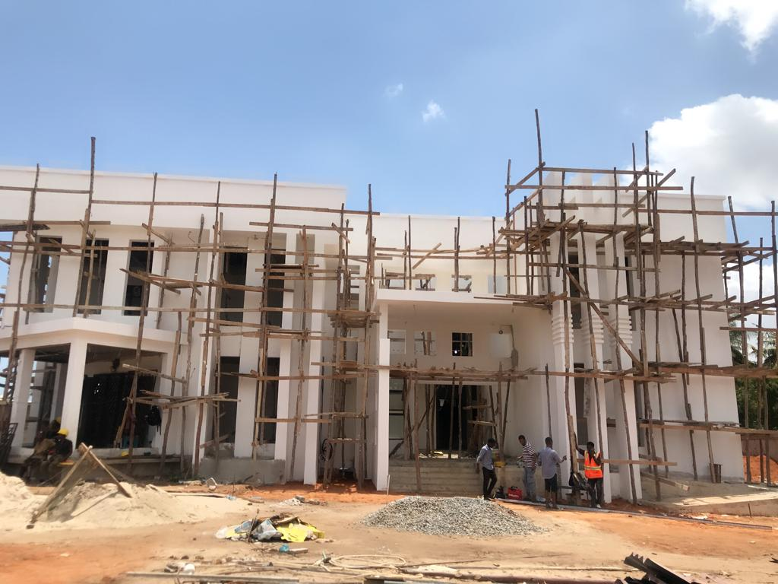
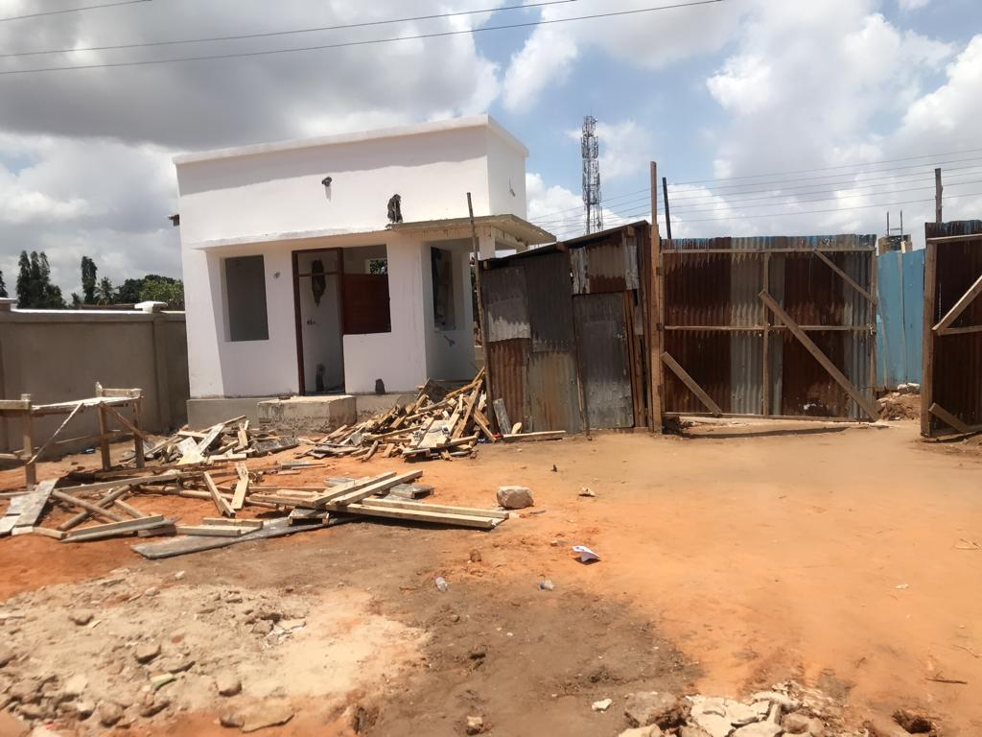
Picha za mradi wa jengo la Ofisi ya Taifa ya Mashtaka Mkoa wa Kimashtaka wa Ilala-Dar es Salaam
2.3.5 Ujenzi wa Ofisi ya Taifa ya Mashtaka katika Mikoa ya Manyara, Geita, Shinyanga, Njombe, Katavi na Rukwa
Ujenzi wa Ofisi katika mikoa iliyotajwa hapo juu upo katika hatua za awali ambapo mpaka sasa Wakandarasi wamekabidhiwa maeneo ya ujenzi na wanaendelea kukusanya vifaa vya ujenzi kwa ajili ya kuanza ujenzi mara moja. Hivyo, katika Mwaka 2022/2023 huu, Ofisi zitajengwa katika mikoa hii sita (6). Wakandarasi ambao wamepewa jukumu la kujenga Ofisi katika ya Manyara, Geita, Shinyanga, Njombe, Katavi na Rukwa wameshakabidhiwa maeneo ya miradi ya ujenzi kwa ajili ya kuanza ujenzi huo.
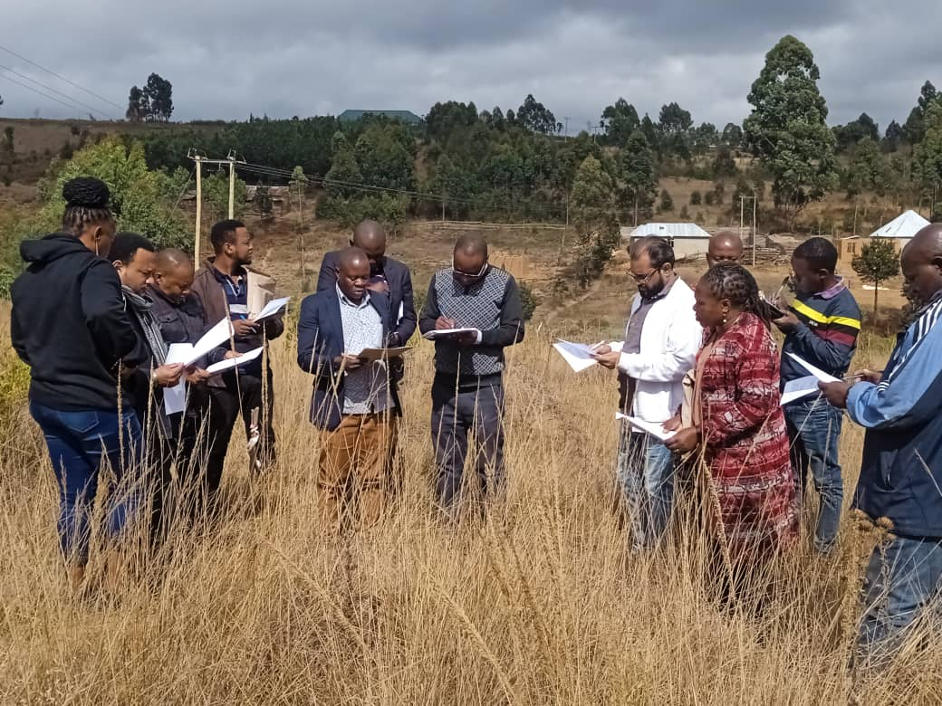
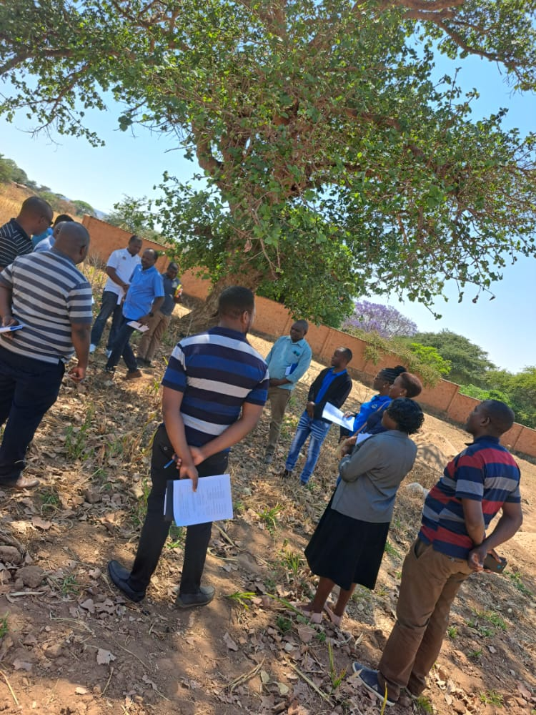
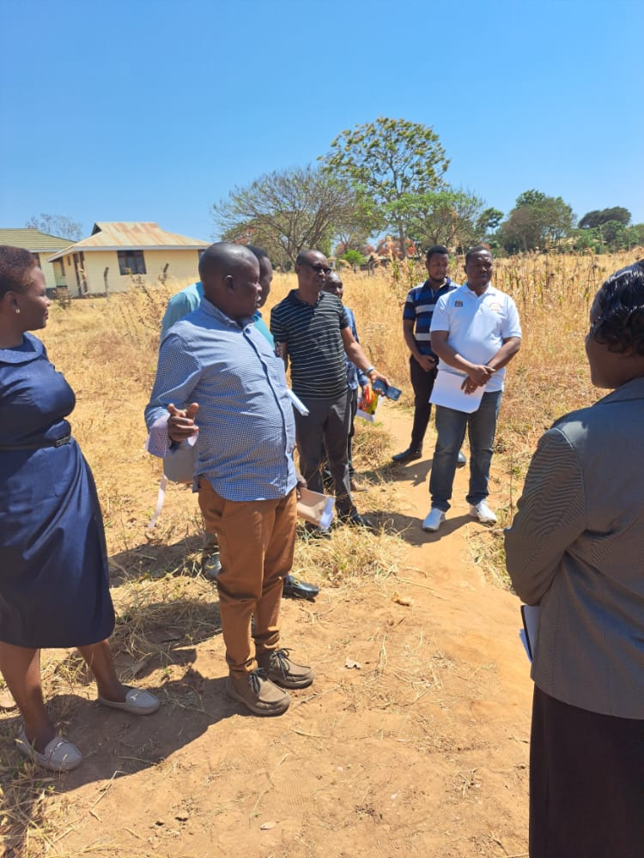
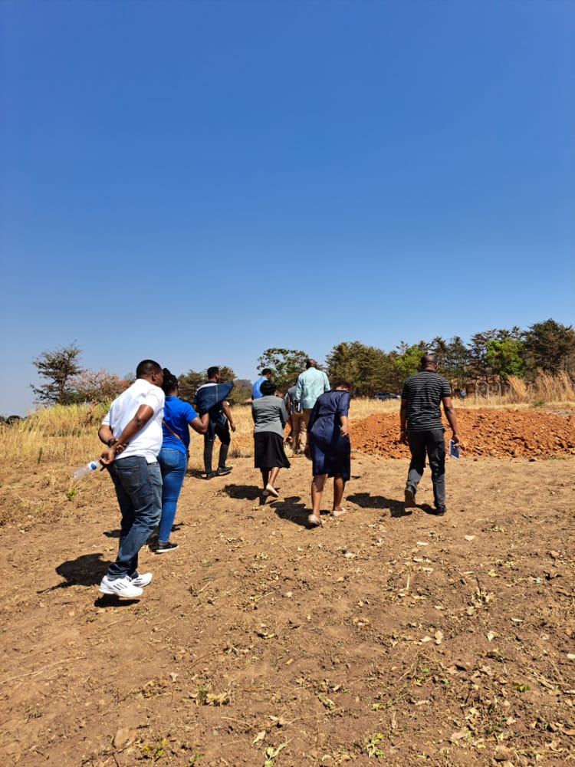
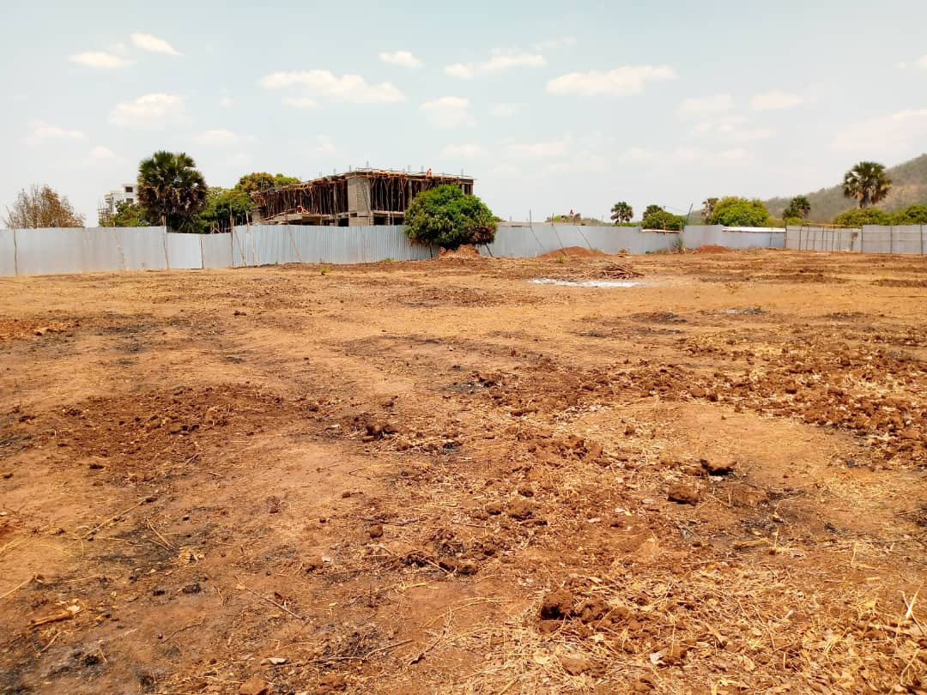
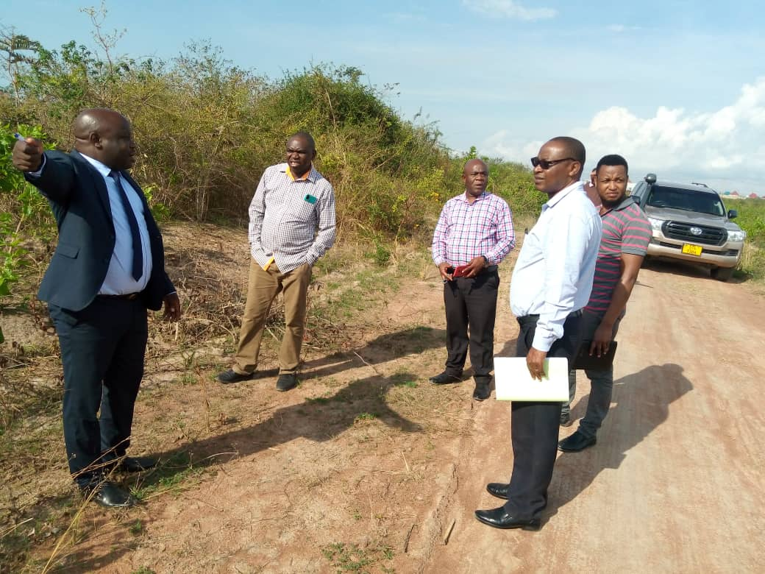
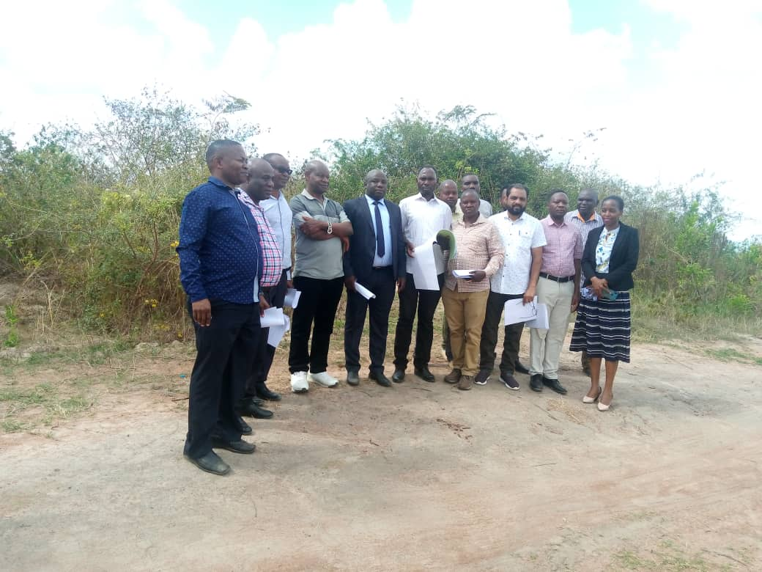
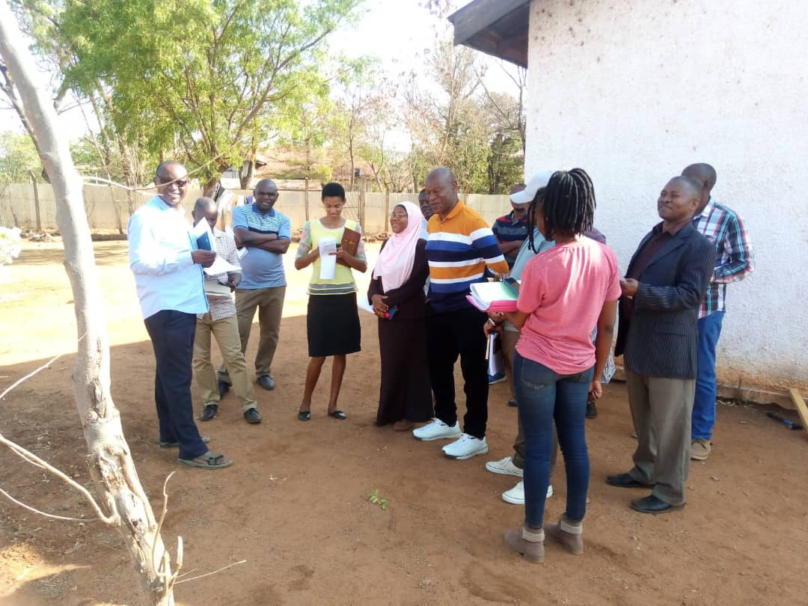
Picha zinazoonesha kazi ya kukabidhi maeneo ya miradi ya ujenzi wa Ofisi sita (6) katika Mikoa ya Manyara, Geita, Shinyanga, Katavi, Njombe na Rukwa kwa Wakandarasi
3.0 Mikakati endelevu ya Ofisi katika ujenzi wa Ofisi za Miko ana Wilaya
Ofisi ya Taifa ya Mashytaka, kupitia Uongozi wake makini unakusudia kujenga Ofisi katika Miko ana Wilaya zote Tanzania Bara ili kuweza kufikisha huduma karibu na wananchi. Aidha, katika kufanikisha hilo, Ofisi imepanga kila mwaka kujenga Ofisi zisizopungua sita (6) za Mikoa na baada ya kukamilika kwa ujenzi wa Ofisi za Mikoa, ndipo Ofisi za Wilaya nazo zinatarajiwa kuanza kujengwa.

